Izložba slika Aldemara Ibrahimovića

U Galeriji Josip Bepo Benković u srijedu 22. novembra otvorena je izložba slika crnogorskog umjetnika Aldemara Ibrahimovića.  Hercegnovskoj publici autor se predstavio sa 26 radova nastali u posljednjih pet godina. Ibrahimović je rođen 1962. godine u Rožajama, ALU završio u Sarajevu a postdiplomske studije na Cetinju, član je ULUCG i SULU. Iza njega je veliki broj samostalnih i grupnih izložbi. Dobitnik je nekoliko značajnih nagrada iz oblasti likovne umjetnosti.

U prepunoj sali galerije nakon pozdravne riječi direktorice JU Ivane Palikuće prisutnima se obratio književnik Miraš Martinović, koji je i otvorio izložbu.

U uvodnom tekstu kataloga istoričarka umjetnosti i likovna kritičarka dr Anastazija Miranović navodi: ,, Aldemarova slika je svojevrstan rožajski ćilim, čistih hromatskih sazvučja, geometrizovanih formi,prelijepih koloritnih tkanja,uravnoteženoh odnosa svih gradivnih elemenata. Čovjek je u njoj protagonist radnje, i nije isključivo materijalizacija ljudske figure. Nerijetko arhitektura na Aldemarovim slikama poprima karakterisike ljudskog……….

Aldemarov čovjek nije portret ličnosti,već personifikacija univerzalnih ljudskih vrijednosti ovdašnjih prostora-multikulturalizma,multikonfesionalizma i multietničnosti……,,

  Ovo slikarstvo je autentično i lično. Aldemarovo, a univerzalno. Poput kakvog alhemičara, on u svojoj radionici miješa boje i ideje, svjetove. Tako nastaju atipični krajolici, predjeli, raskršća, sjećanja i putevi – kazao je Martinović.

Na njegovim slikama Martinovic primjećuje vidljive i nevidljive ljude i gradove, u kojima se ogleda duša svijeta.

[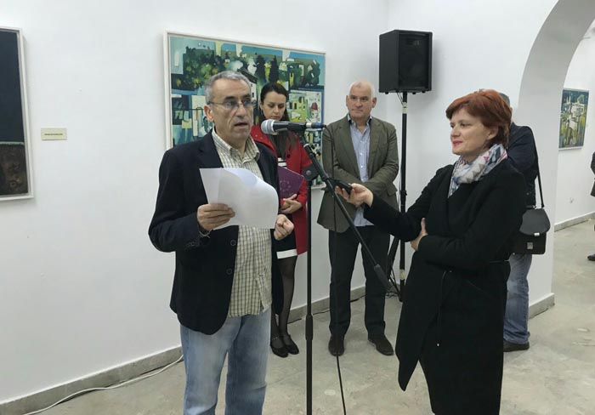](http://radiojadran.com/wp-content/uploads/2017/11/Aldemar-Ibrahimovic-izlozda-2211-3.jpg)

– Gledajući ove slike, skupa i pojedinačno, na njima sam vidio animu, dušu svijeta prisutnu u svemu. Sa, njemu znanom, aurom, njemu vidljivom svjetlošću, njemu znanom magijom i energijom -naglasio je Martinović  naslućujući ispod autorovih boja na slikama nevidljive slojevi, arhetipske boje, ljude sjenke, gradove sjenke.

Ciklus slika posvećen zavičaju, čija arhtektura polako nestaje, za Ibrahimovića je način da  sačuva sjećanja na vrijeme u kome destrukcija nije bila toliko izražena. Riječ je o ciklusu koji ga, kako je kazao “zamara” posljednjih 10-ak godina.

[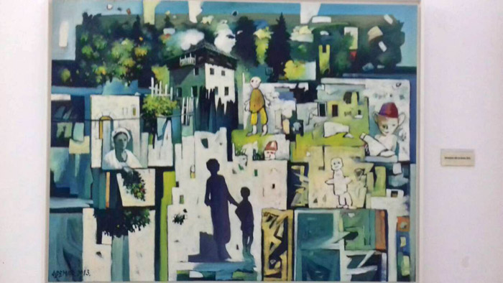](http://radiojadran.com/wp-content/uploads/2017/11/Aldemar-Ibrahimovic-izlozda-2211-2.jpg)

– To je ta neka moja sredina, odakle ja dolazim, ta neka arhitektura. To je ono što ima možda neki žal što smo tako destruktivni  i uništavamo sve pred sobom, nemilice. Upotrebljavamo neke nove materijale i to što radimo, radimo, čini mi se nestručno, a ono što je neka vrijednost se taložilo vjekovima. Uspjeli smo, to i vi dobro znate, koji ste iz Boke, iz Herceg Novog. Ovo što je istorija, što je neki period ostavio, ljudska ruka uklopila, što je okolina u pejzaže, jednostravno smo uspjeli da uništimo. Mada je cijeli 20. vijek, vijek destrukcije u svim oblastima, pa i u toj – kazao je Ibrahimović.

GALERIJA “Josip Bepo Benković”

Herceg Novi

Marka Vojnovića 4

Tel: 031/340-318

e-mail: [galerijahn@gmail.com](mailto:galerijahn@gmail.com)

Radno vrijeme: 09 – 19h